ZZ® C31-DE Kabelabschottung leichte Trennwand

ZAPP-ZIMMERMANN

Eigenschaften

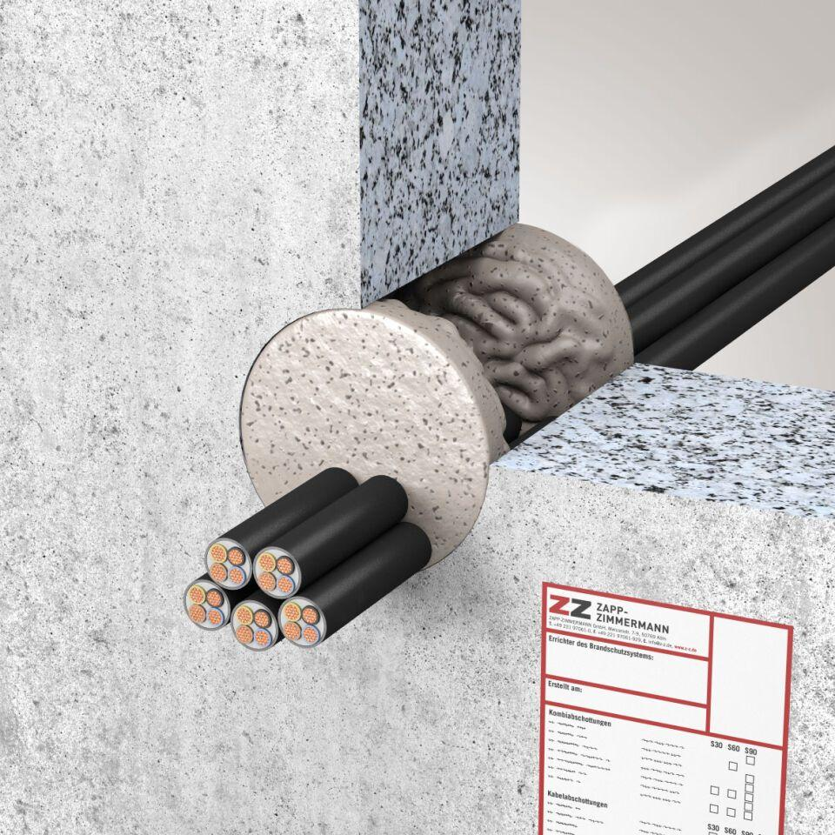

Ausführung

Brandschutzsilikon

Feuerwiderstandsklasse

S 120, S 90

Form

eckig, rund

Produkt

Kabelschott

Breite (mm)

0,00 - 100,00

Dicke (mm)

150,00

Höhe (mm)

0,00 - 100,00

Durchmesser (mm)

0,00 - 113,00

Prüfnorm

DIN 4102-9

Einsatzbereich

Leichte Trennwand

Zulassungsnummer

Z-19.53-2481

Systemkomponenten

ZZ® 345 Brandschutzsilikon